EXTENSIONES GENÉRICAS
- Indent Rainbow
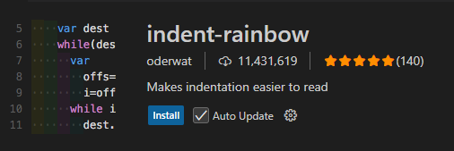
Esta extensión nos permite La extensión Indent-Rainbow para Visual Studio Code sirve para mejorar la legibilidad del código al colorear los niveles de indentación con distintos colores.

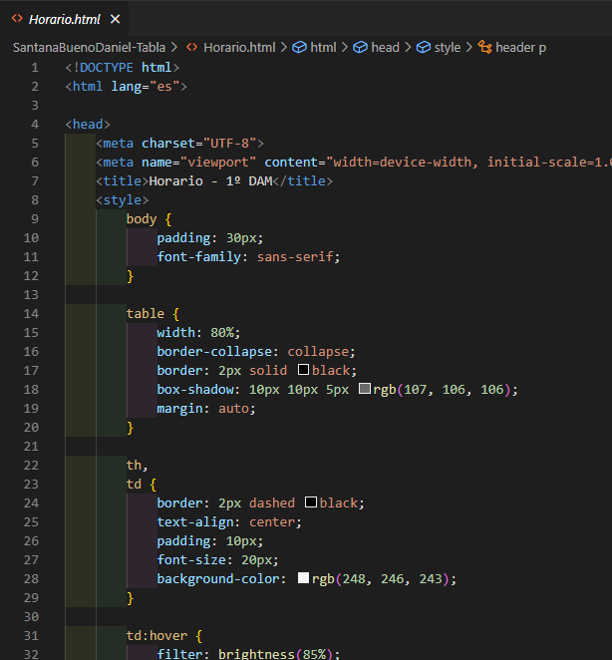

- Path Intellisense

La extensión Path Intellisense para Visual Studio Code proporciona autocompletado inteligente de rutas de archivos mientras escribes.

- Image preview
La extensión Image Preview para Visual Studio Code permite ver imágenes directamente dentro del editor, lo que resulta muy útil cuando trabajas con archivos gráficos en proyectos web, de diseño o documentación.

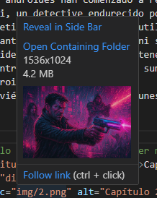

- Prettier

Esta extensión auto formatea nuestro código, manteniendo el código ordenado y legible.
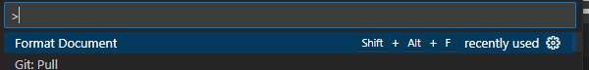
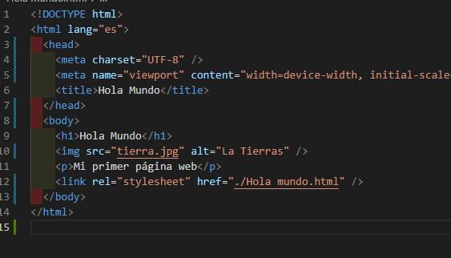

- CodeSnap
Esta extensión nos permite tomar capturas al código o una parte concreta del código.

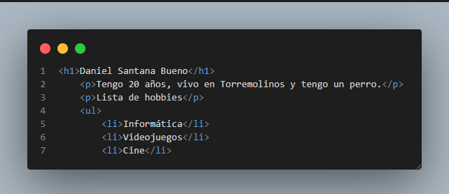

EXTENSIONES HTML+ CSS
- Auto Rename Tag
Esta extensión permite que, al cambiar el nombre de una etiqueta HTML, su etiqueta de cierra se actualice automáticamente.


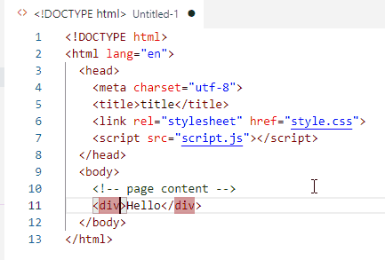

- Live server

Esta extensión permite lanzar un servidor local de desarrollo con recarga automática en el navegador cada vez que guardas cambios en tus archivos.
Perfecto para ver resultados en tiempo real.

- HTML to CSS autocompletation


Esta extensión sugiere propiedades CSS directamente desde el HTML, facilitando la escritura de estilos sin tener que recordar todas las propiedades

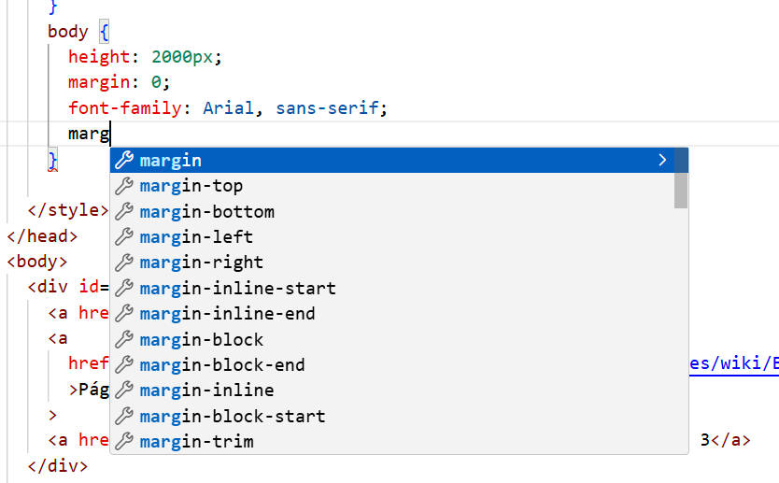

- Intellisense for CSS classnames in HTML
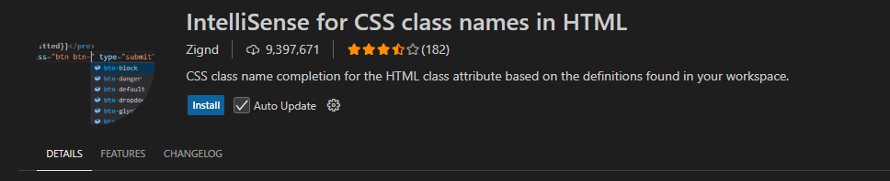
La extensión permite auto completar nombres de clases CSS directamente en atributos class dentro de archivo HTML.

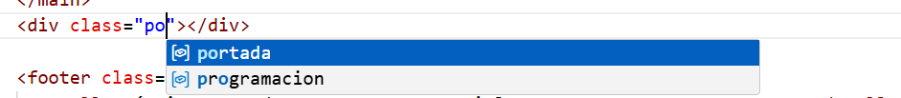

EXTENSION JAVA

- El Java Extension Pack para Visual Studio Code consiste en un conjunto de extensiones diseñadas para ofrecer una experiencia completa de desarrollo en Java dentro de vsCode.
